Лекция 5.
Краткое содержание: Расчет интенсивности неравновесного ИК излучения. Коэффициенты поглощения и излучения в условиях нарушения ЛТР. Расчет спектров интенсивности неравновесного ИК излучения. Понятие об эффекте интерференции спектральных линий. Сравнение различных компьютерных программ расчета неравновесного излучения.

В атмосфере Земли распределение молекул по скоростям остается максвелловским до больших высот. Таким образом, имеет место "поступательное" ЛТР. Высоты нарушения ЛТР по вращательным, колебательным и электронным состояниям молекул различны для различных атмосферных газов. Для углекислого газа и озона в средней атмосфере эффект нарушения ЛТР имеет место по колебательным степеням свободы.
Значения неравновесной населенности колебательных состояний принято описывать в терминах так называемых "колебательных температур". "Стандартное" определение колебательной температуры:
$T_{v}=\frac{E_{v}}{k\text{ln}\left(\frac{g_{v}n_{0}}{g_{0}n_{v}}\right)}$, (1.1.1)
где E_{v} – энергия колебательного состояния, n₀ и n_{v} – населенности основного и возбужденного состояний, g₀ и g_{v} – соответствующие статистические веса, k – постоянная Больцмана. Широко используемым приближением является допущение, что населенность основного состояния равна полной счетной концентрации молекул.
К настоящему времени проведено большое количество модельных расчетов населенностей колебательных состояний (колебательных температур) молекул углекислого газа и озона.
Расчеты ИК излучения при касательной геометрии измерений спутниковыми приборами можно выполнить на основе интегральной формы уравнения переноса:
$I(ν,z_{t})=\int_{{Δz}_{t}}{}\int_{Δν}{}\int_{0}^{s_{0}}{ε(ν\text{',}s)}\text{exp}\left[−\int_{0}^{s}{α(ν\text{',}s')\text{ds}'}\right]\text{ds}ϕ(ν−ν')dν'ψ(z_{t}−z_{t}'){\text{dz}}_{t}'$ (1.1.2)
где I – интенсивность уходящего излучения на частоте ν и прицельной высоте z_{t}, s – координата вдоль оптической трассы, соответствующей прицельной высоте z'_{t}, α и ε - объемные коэффициенты поглощения и излучения соответственно, ϕ - спектральная аппаратная функция прибора с полной шириной Δν, ψ - пространственная (угловая) аппаратная функция прибора в вертикальном направлении, представленная в виде зависимости от прицельной высоты, Δz_{t} – диапазон прицельных высот, соответствующий пространственной апертуре измерений в вертикальном направлении.
Объемные коэффициенты поглощения и излучения в уравнении переноса (1.1.2) рассчитываются как суммы соответствующих коэффициентов в отдельных спектральных линиях. При этом в качестве базы данных параметров линий поглощения используется известная база HITRAN (версия 1996 года). Обозначив интенсивность линии в расчете на одну молекулу при стандартной температуре как S₀ [см⁻¹/(мол⋅см²)], частоту колебательно-вращательного перехода как ν_{v’j’vj} [см⁻¹] (v и j – индексы колебательного и вращательного состояний соответственно, штрихом обозначено верхнее состояние) и энергию колебательно-вращательного состояния vj как E_{vj} [см⁻¹] (E_{vj}=E_{v}+E_{j}), можно записать следующие выражения для коэффициентов поглощения и излучения в спектральной линии, соответствующей колебательно-вращательному переходу v’j’→vj на частоте ν:
$α_{ν,v'j'\text{vj}}=S_{0}\frac{Y\left(T_{k},T_{v'},T_{v}\right)}{W\left(T_{k0}\right)}n f_{k}\left(ν,ν_{v'j'\text{vj}}\right)$ (1.1.3)
$ε_{ν,v'j'\text{vj}}=2{hν}_{v'j'\text{vj}}^{3}c^{2}S_{0}\frac{1}{W\left(T_{k0}\right)} \frac{1}{Q(T_{k})}\text{exp}\left[−\frac{c_{2}E_{v'}}{T_{v'}}−\frac{c_{2}E_{j'}}{T_{k}}\right] n f_{k}\left(ν,ν_{v'j'\text{vj}}\right)$ (1.1.4)
где n – концентрация газа, f_{k} – функция, описывающая контур спектральной линии, T_{k} – кинетическая температура (T_{k0}=296 K), T_{v} и T_{v’} – колебательные температуры нижнего и верхнего состояний v и v’, h – постоянная Планка, c – скорость света, c₂ – вторая радиационная постоянная (c₂ = 1,4388 cм⋅K), Q(T_{k}) – статистическая сумма. Функции Y и W описываются следующим образом:
$W\left(T_{k}\right)=\frac{1}{Q(T_{k})}\text{exp}\left[−\frac{c_{2}E_{\text{vj}}}{T_{k}}\right] \left(1−\text{exp}\left[−\frac{c_{2}ν_{v'j'\text{vj}}}{T_{k}}\right]\right)$ (1.1.5)
$\begin{aligned}Y\left(T_{k},T_{v'},T_{v}\right)=\frac{1}{Q(T_{k})}\text{exp}\left[−\frac{c_{2}E_{v}}{T_{v}}−\frac{c_{2}E_{j}}{T_{k}}\right]× \left(1−\text{exp}\left[\frac{c_{2}E_{v}}{T_{v}}−\frac{c_{2}E_{v'}}{T_{v'}}−\frac{c_{2}\left(E_{j'}−E_{j}\right)}{T_{k}}\right]\right)\end{aligned}$ (1.1.6)
Выражение для функции источников в условиях НЛТР можно, при необходимости, легко получить из выражений (1.1.3) и (1.1.4). Также очевидно, что при равенстве значений колебательных и кинетической температур выражения (1.1.3) и (1.1.4) принимают стандартный вид, соответствующий условиям ЛТР.
В рассматриваемом подходе колебательные температуры входят в выражения явным образом, что дает возможность рассчитывать вариационные производные излучения по отношению к профилям этих параметров для использования в алгоритме решения обратной задачи.
Приведенный алгоритм расчета интенсивности неравновесного излучения был реализован в виде программного комплекса, который получил название SPIRT-NLC (Simulation Program for Infrared Radiative Transfer – Non-LTE Code), автор – Косцов Владимир Станиславович. Программный комплекс был ориентирован на моделирование и обработку результатов измерений неравновесного излучения горизонта спутниковыми приборами CRISTA и MIPAS. В связи с этим, комплекс содержит модули решения "прямой" задачи (расчет спектров) и обратной задачи (определение параметров атмосферы). Рассмотрим особенности, структуру и возможности модуля решения "прямой задачи".
Модель атмосферы. Программный комплекс работает в приближении сферически симметричной атмосферы. Модель атмосферы определяется вертикальными распределениями давления, температуры, содержания газов, а также вертикальными распределениями колебательных температур колебательных состояний молекул рассматриваемых газов.
Расчет коэффициентов поглощения и излучения. В программном комплексе реализован метод прямого расчета (в иностранной литературе известный как "line-by-line"). Спектроскопическая информация вводится в формате широко известной базы данных HITRAN. Вклад в излучение от крыльев "далеких" линий рассчитывается по приближенной методике, которая характеризуется достаточной точностью и высоким быстродействием. Расчет фойгтовского контура спектральных линий производится по специальной «быстрой» методике. В программе реализован учет эффекта интерференции спектральных линий (в иностранной литературе "line mixing") для СО₂ в полосе поглощения 15 мкм. Для этого используется модификация формы линии, предложенная Розенкранцем. Как показывают расчеты, учитывать эффект интерференции спектральных линий при моделировании спектральных измерений аппаратурой CRISTA необходимо вплоть до высоты 55-60 км.
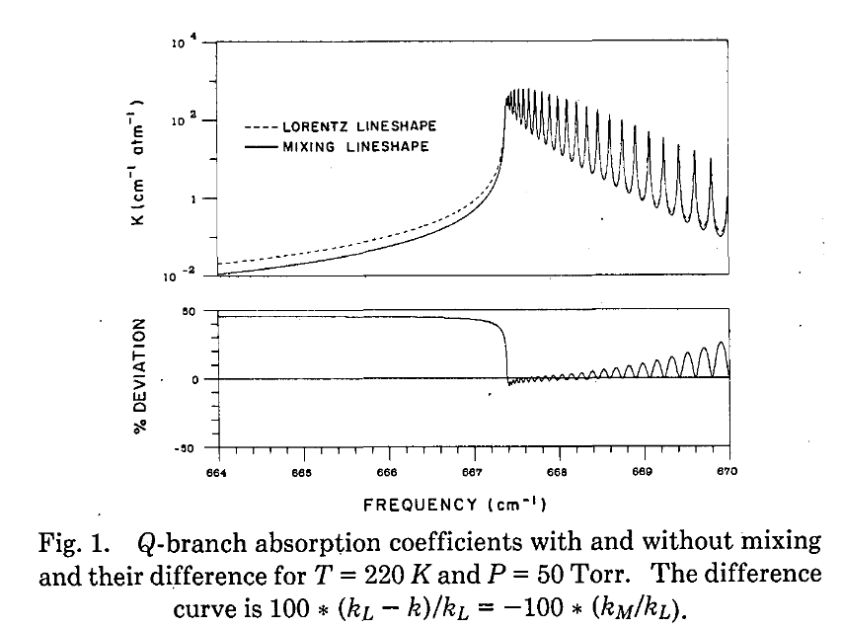

Рис. Иллюстрация к величине эффекта интерференции спектральных линий.

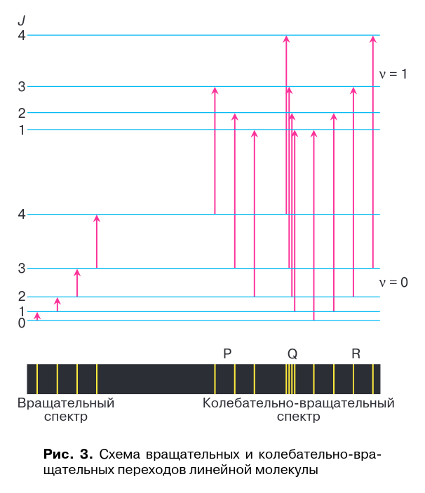
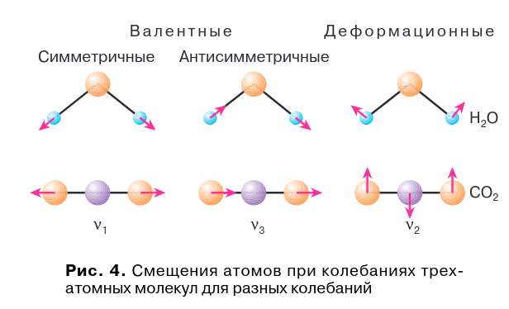
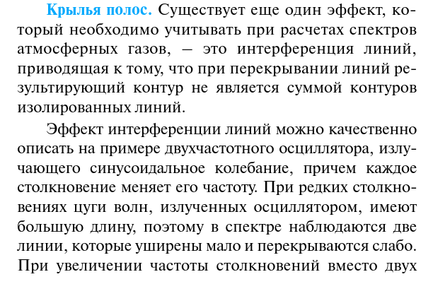
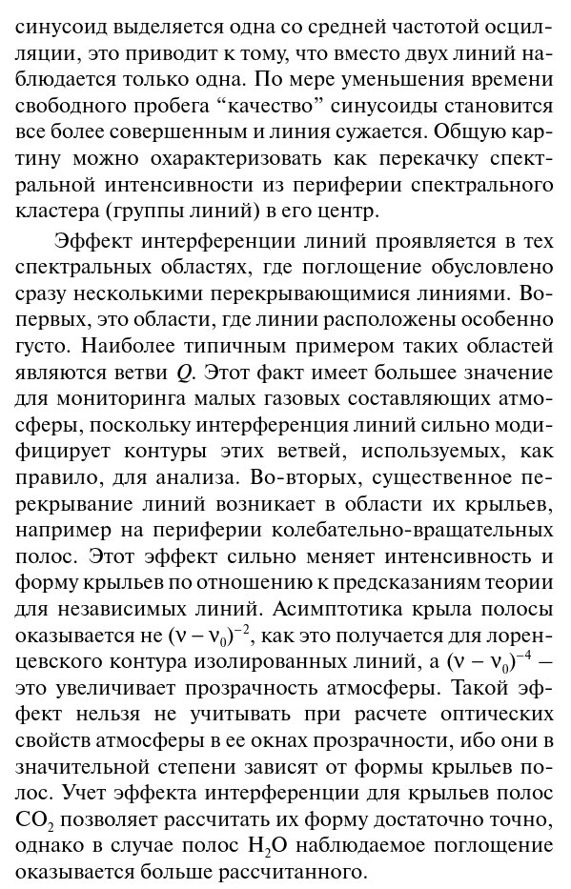

Для лучшего понимания процесса формирования излучения на касательной трассе рассмотрим расчет вкладов различных участков трассы в суммарный «сигнал». Для простоты рассмотрим гипотетический случай одиночной линии и несколько частот в ее контуре. Рисунок 1.3.2 показывает, что в центре линии из-за большой оптической плотности излучение формируется на конечном участке трассы. Поскольку конечный участок соответствует, большим высотам, здесь влияние НЛТР максимально – сравним сплошную линию и пунктир. Чем ближе к крылу, тем прозрачнее атмосфера. Область формирования сдвигается к прицельной точке, которая находится на высоте 70 км. Там эффект НЛТР только начинается, поэтому в излучении мы его не видим.
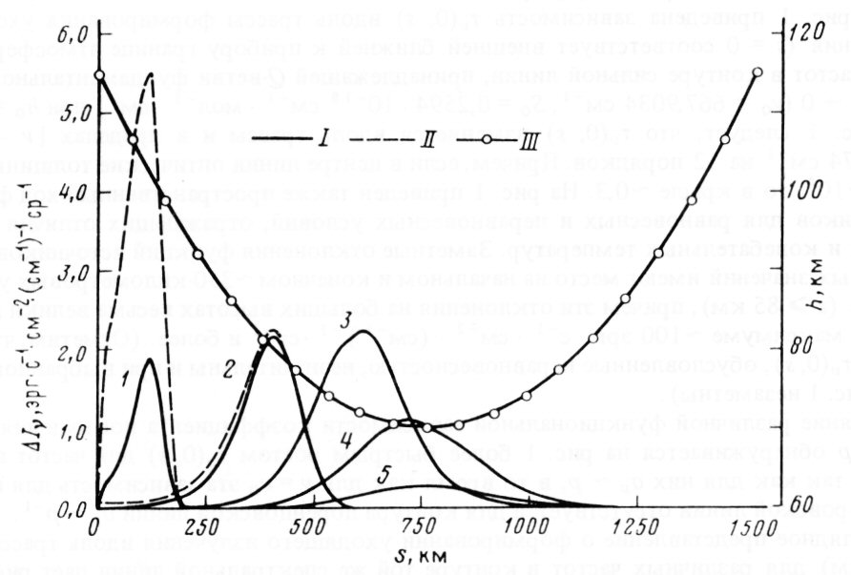
Рис. 1.3.2. Вклады в излучение конечных участков оптической трассы (прицельная высота h₀=70 км) для ряда частот в контуре линии фундаментального перехода ν₀=667,9034 см⁻¹ (1 – 667,9034, 2 – 667,9048, 3 – 667,9052, 4 – 667,9066, 5 – 667,9108 см⁻¹). I – НЛТР, II – ЛТР, III – высота в зависимости от координаты вдоль трассы.

Расчет оптических трасс, интегрирование, спектральные интервалы. В программном комплексе предусмотрен учет атмосферной рефракции при построении касательных трасс, однако в диапазоне прицельных высот, рассматриваемом в настоящей работе, рефракционными эффектами можно пренебречь. Интегрирование по пространственным координатам осуществляется на сетке с малым шагом, что позволяет минимизировать погрешности вычислений. Выбор спектральной и угловой аппаратных функций прибора осуществляется из нескольких "стандартных" функций, также предусмотрено произвольное задание в табличной форме. В программном комплексе предусмотрен режим расчета спектров в большом количестве спектральных интервалов, для которых спектральные аппаратные функции различны. Это дает возможность комбинировать измерения, полученные в различных спектральных диапазонах, а также моделировать метод использования "микроокон" (эксперимент MIPAS).

Оценка точности расчета интенсивности неравновесного ИК излучения
Интерпретация измерений уходящего неравновесного ИК излучения требует наличия точных и быстрых методов его расчета, независимо от используемых подходов и методик. Даже в случае, когда эффект нарушения ЛТР не учитывается при решении обратной задачи, его необходимо моделировать при анализе погрешностей решения обратной задачи. Таким образом, существует необходимость оценки и сравнения точности различных алгоритмов расчета переноса неравновесного излучения и соответствующих компьютерных программ. С этой целью рабочая группа "Дистанционное зондирование средней атмосферы" (Remote sensing of the Middle Atmosphere – RSMA), работавшая в рамках международной комиссии по радиации (International Radiation Commission - IRC), в 2000 году провела сопоставление различных компьютерных программ расчета неравновесного излучения. Это сопоставление являлось продолжением проводившегося ранее сопоставления алгоритмов расчета излучения и пропускания атмосферы (Intercomparison of Transmittance and Radiance Algorithms – ITRA).
В сопоставлении приняли участие 4 различные научные группы:
  - Институт метеорологии и исследования климата университета Карлсруэ и Исследовательского центра Карлсруэ (Institute for Meteorology and Climate Research at Karlsruhe University and Forschungszentrum Karlsruhe), ФРГ, с программой KOPRA;
  - Национальный центр атмосферных исследований (National Center for Atmospheric Research), США, с программой GENLN2;
  - Оксфордский университет (Oxford University), Великобритания, с программой RFM;
  - Санкт-Петербургский государственный университет, Россия, с программой SPIRT-NLC.
Приведем краткие характеристики каждой из компьютерных программ.
KOPRA. Программа прямого расчета (line-by-line). Наряду с расчетом интенсивности излучения, программа рассчитывает производные интенсивности по атмосферным параметрам. Расчет коэффициентов поглощения и интегрирование производится на оптимизированной внутренней неэквидистантной сетке частот. В программе предусмотрен учет рефракции, несферичности Земли, эффекта интерференции спектральных линий, эффекта нарушения ЛТР по колебательным, вращательным и спиновым состояниям. Программа разработана для интерпретации данных, полученных аппаратурой MIPAS на спутнике ENVISAT, но также использовалась для анализа ИК спектров высокого разрешения, полученных наземным и самолетным аналогом аппаратуры – прибором MIPAS-STR.
GENLN2. Программа расчета пропускания и излучения в атмосфере "общего назначения" (general purpose). С момента своего появления в конце 1980-х годов эта программа стала "эталонной" в задачах спутниковой метеорологии, дистанционного зондирования малых газовых составляющих, лабораторной спектроскопии, при создании радиационных блоков для климатических моделей, при разработке параметризаций расчета пропускания в оперативных алгоритмах. Программа интенсивно использовалась для исследования влияния неравновесных процессов на перенос излучения. Программа предназначена для расчетов прозрачности, излучения, потоков, скорости выхолаживания, а также может использоваться для моделирования результатов измерений спектральных приборов различных типов. Поддерживаются различные геометрии измерений.
RFM. Основной целью при создании этой программы было проведение эталонных спектральных расчетов для прибора MIPAS. Однако со временем программа превратилась в инструмент "общего назначения" (general purpose), применимый к большому числу спектроскопических приложений. Поскольку программа предназначалась для тестирования различных приближений и упрощений, используемых в оперативных расчетах излучения для прибора MIPAS, важной характеристикой программы является возможность выбора различных алгоритмов расчетов. При создании программы за основу был взят код GENLN2, однако существуют различия в архитектуре этих программ.
SPIRT. Алгоритм модуля решения "прямой" задачи (расчет излучения) программы SPIRT и особенности его реализации описаны выше. Необходимо добавить, что этот модуль содержит блок расчета вариационных производных излучения по отношению к параметрам состояния атмосферы, что требуется для формирования "прямого" оператора при решении обратной задачи.
При сравнении программ использовались 2 группы сценариев тестовых расчетов: с высоким спектральным разрешением (0,01 см⁻¹) и средним спектральным разрешением (1,00 см⁻¹). В качестве спектральной аппаратной функции были взяты функции прямоугольной и треугольной формы. Спектральные интервалы, в которых проводились расчеты, даны в таблице 1.2.1. Рассматриваемый набор значений прицельных высот: 40, 60, 80, 100 км. Рассматривались следующие модели атмосферы: средние широты, день; средние широты, ночь; полярная зима; полярное лето. Эти модели содержали вертикальные профили температуры, давления, отношения смеси газов и колебательных температур различных колебательных состояний молекул. В расчетах учитывалось только спектральные линии углекислого газа и озона. Рефракция не учитывалась. Форма Земли была взята сферической с радиусом 6367 км. Распределение атмосферных параметров предполагалось сферически симметричным. Интерференция спектральных линий не учитывалась. Для удобства анализа причин расхождений в расчетах, расчеты проводились как для случая нарушения ЛТР, так и для случая его выполнения. Пример сравнения результатов расчетов различными компьютерными программами дан на рис. 1.2.2.
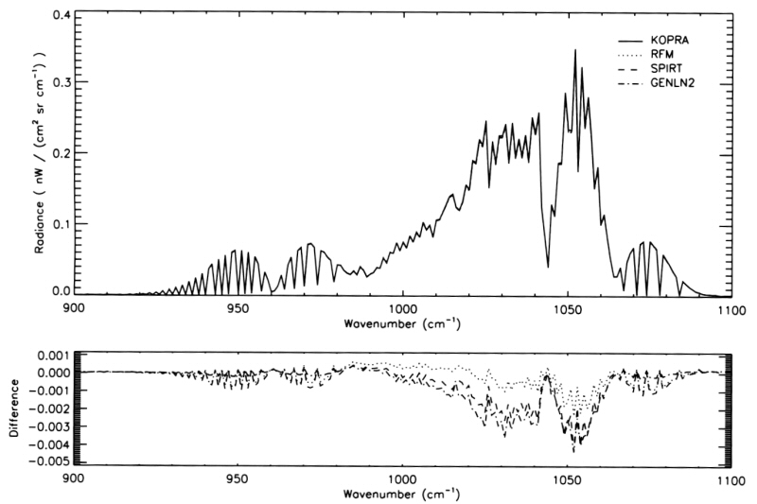
Рис. 1.2.2. Спектр среднего разрешения для случая НЛТР. Модель атмосферы "средние широты, день", прицельная высота 100 км. Спектральный интервал № 2, прямоугольная аппаратная функция прибора.

Таблица 1.2.1. Спектральные интервалы тестовых расчетов при сопоставлении компьютерных программ.
Спектральное разрешение, см⁻¹ | Спектральный интервал, см⁻¹
0,01 | 675,5-676,5
0,01 | 967,0-968,0
1,00 | 640,0 – 680,0
1,00 | 900,0 – 1100,0

Следует подчеркнуть, что не накладывалось никаких условий на разбиение атмосферы по слоям, на выбор шага интегрирования, монохроматической сетки по частоте, а также на выбор учитываемых спектральных линий, поскольку в каждой программе используется свой подход к оптимизации вычислений.
Для всех расчетов с высоким спектральным разрешением с аппаратной функцией прямоугольной формы были отмечены расхождения между спектрами, полученными программой GENLN2 и спектрами, полученными с помощью других программ. Эти расхождения не наблюдались при аппаратной функции треугольной формы. Этот пример показывает, насколько результаты чувствительны к вычислительным особенностям программ. Свертка спектра с прямоугольной аппаратной функцией, в частности в случае, когда ширина функции содержит нечетное число шагов монохроматической сетки по частоте, в зависимости от вычислительной реализации может приводить к наличию спектральных особенностей – артефактов. Ниже для случая с высоким спектральным разрешением будут рассматриваться только результаты расчетов с треугольной аппаратной функцией.
На первом этапе сравнения сопоставлялись значения общего содержания газов по оптическим трассам, поскольку эти величины напрямую определяют спектральное пропускание и являются удобным параметром для диагностики непоследовательности в блоках расчета оптических трасс. Сопоставление показало, что значения общего содержания СО₂ согласуются для всех программ в пределах 0,2%, для всех прицельных высот, за исключением высоты 100 км, для которой разница между наибольшим (RFM) и наименьшим (SPIRT) значениями составляла 0,37%.
Шаг интегрирования по оптической трассе в программе SPIRT при проведении тестовых расчетов составлял 250 м. В программах KOPRA и RFM шаг высотной сетки для интегрирования уравнения переноса составлял 1 км, а в программе GENLN2 шаг составлял 0,1 км вблизи прицельной точки и возрастал для вышележащих слоев, принимая значения 0,2, 0,5, 1,0 и 2,0 км.
При сравнении результатов расчетов большое внимание было уделено проблеме выбора значения температуры для расчета функции Планка в каждом слое. В непрозрачных слоях эффективная температура излучения приближается к границе слоя, ближайшей к наблюдателю (прибору).
Программа SPIRT, в отличие от других, обходит эту проблему, поскольку использует прямое интегрирование. Когда программа RFM была переключена в режим "линейного по τ" расчета, получаемые спектры находились в лучшем согласии со спектрами, рассчитанными программой SPIRT. Отсюда можно сделать заключение, насколько важен выбор эффективного значения температуры для расчета функции Планка в случае, когда линии близки к насыщению.
В случае НЛТР проблема еще сложнее, поскольку колебательные температуры различны для различных газов и колебательных состояний, а функция источников рассчитывается для всей совокупности и умножается на пропускание всего объема воздуха.

В базах данных параметров спектральных линий, как правило, интенсивности рассчитаны в предположении, что статистическая сумма соответствует условиям ЛТР при заданной температуре. В условиях НЛТР распределение значений населенности меняется, и необходимо корректировать статистическую сумму, если требуется точный расчет параметров излучения. Фактор коррекции, согласно работе, может быть представлен отношением статистической суммы в условиях НЛТР к статистической сумме в условиях ЛТР. Вообще говоря, коррекция статистической суммы пренебрежимо мала в земной атмосфере на высотах менее 100 км. Высота, с которой следует вводить коррекцию, зависит от молекулы и от высоты, на которой населенность самого нижнего колебательного состояния начинает отклоняться от значения, соответствующего ЛТР.
Для условий ЛТР во всех программах статистическая сумма рассчитывается с помощью программного модуля TIPS, который входит в базу данных HITRAN 1996 Edition.
В условиях НЛТР статистические суммы корректировались в программах KOPRA и GENLN2, при этом рассматривались все колебательные температуры для каждого из атмосферных газов (в список требуемых для коррекции параметров, помимо колебательных температур, входили энергии соответствующих состояний и факторы вырождения). В программах RFM и SPIRT коррекция статистических сумм не проводилась, хотя в программе RFM существует возможность ее проведения с использованием ввода предварительно рассчитанных значений.
Для сценариев, рассматриваемых при сравнении программ, коррекция статистической суммы достигала 12% для основного изотопа CO₂ (для других изотопов близкие значения) и 7% для озона на высоте 120 км. Эта коррекция может объяснить до 1% расхождений в спектрах на прицельной высоте 100 км и лишь 0,025% расхождений на прицельной высоте 80 км. Поскольку расхождения превышают 0,5% даже на прицельной высоте 80 км и являются такими же на прицельной высоте 100 км, они не могут быть вызваны присутствием/отсутствием коррекции статистической суммы в сравниваемых программах.
Современные базы данных, содержащие спектроскопические параметры линий поглощения атмосферных газов, в настоящее время насчитывают сотни тысяч линий. Однако, для расчетов излучения с приемлемой точностью не обязательно учитывать все линии всех газов в заданном спектральном интервале и его окрестностях. Вклад некоторого числа линий является пренебрежимо малым, в частности, если они расположены далеко от заданного спектрального интервала. Необходимость учета линии зависит, среди всего прочего, от спектрального положения, нормированной интенсивности, геометрии измерений, содержания газа, а также от степени возбуждения молекул. Для случая НЛТР выбор "значимых" линий не так очевиден, поскольку излучение зависит от населенности возбужденных состояний, которая, в свою очередь, значительно варьируется в зависимости от атмосферных условий. Излучение в области 10 мкм особенно чувствительно к критериям выбора спектральных линий для учета из-за наличия множества слабых линий озона. При расчетах по программе KOPRA была использована расширенная база данных HITRAN, содержащая множество таких линий (которые отсутствуют в распространяемой версии базы данных). При вводе менее жестких критериев отбора линий в программе KOPRA (учет меньшего числа линий) расхождения между спектрами, рассчитанными по программе KOPRA и по другим программам, уменьшались.
Выводы, полученные по результатам сравнения компьютерных программ для расчета ИК излучения в условиях НЛТР, можно сформулировать следующим образом. Общее согласие рассчитанных спектров является хорошим. В терминах разности значений интенсивности, отнесенных к максимальному значению интенсивности в спектральном интервале, наблюдалось согласие между всеми программами в пределах 2,0% для высокого разрешения и ЛТР и 2,9% для высокого разрешения и НЛТР. Спектры среднего разрешения согласуются в пределах 0,8% и 0,6% соответственно для случаев ЛТР и НЛТР. Эти цифры получены для "стандартных" условий запуска программ. При специальной настройке программ возможно заметное уменьшение расхождений. Большинство заметных расхождений не связано с факторами, имеющими отношения к условиям НЛТР, а присутствуют и в спектрах равновесного излучения. Это свидетельствует о том, что реализация вычислений, относящихся к условиям НЛТР, выполнена во всех программах адекватно. При использовании любой из участвовавших в сравнении компьютерных программ для определения параметров атмосферы из спутниковых измерений неравновесного излучения горизонта вклад алгоритмических погрешностей в общую погрешность определения параметров будет пренебрежимо мал, как в случае ЛТР, так и в случае НЛТР.

